Cartes de jeu
Compléter des dizaines et des centaines
Fiche 4a

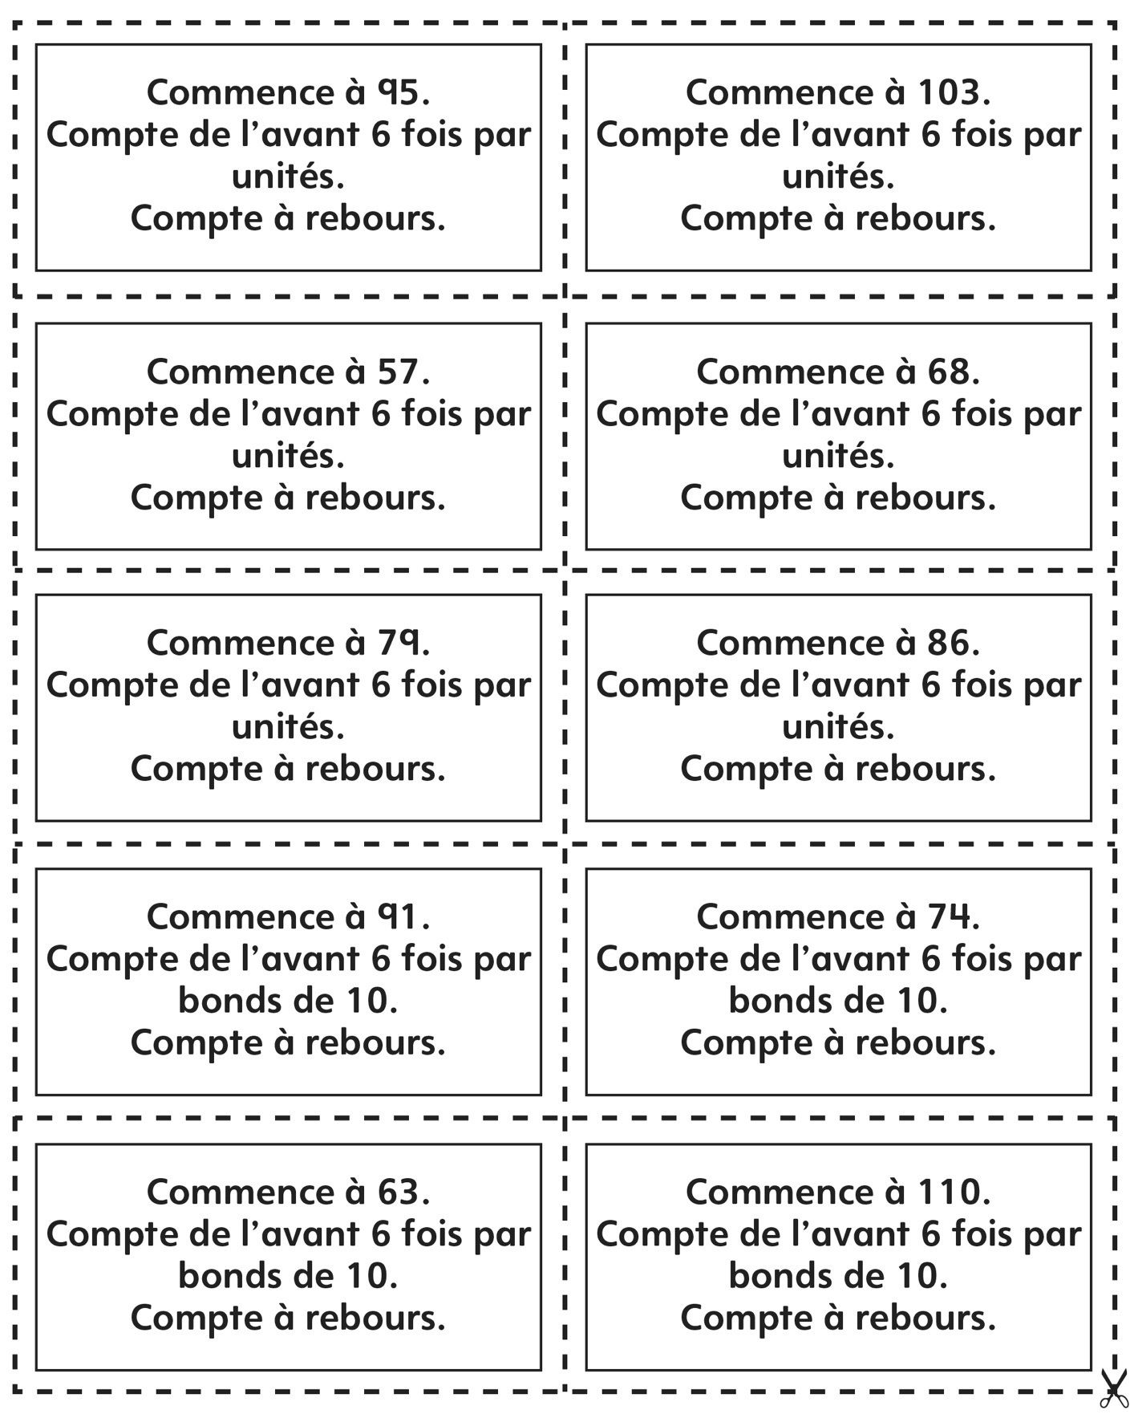
Cartes de jeu
Compléter des dizaines et des centaines
Fiche 4b
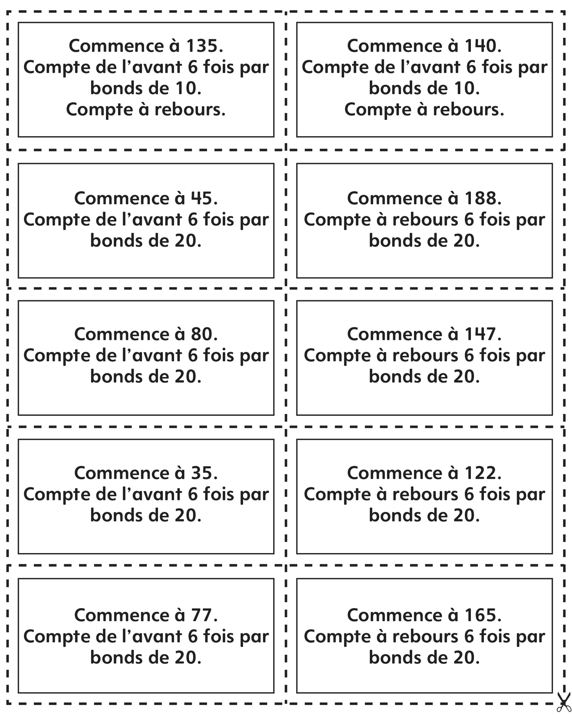
Compléter des dizaines et
des centaines (cartes blanches)
Fiche 4c

